华大基因展翼2016校园招聘
火热启动……

参加华大基因校园宣讲会, 有机会赢得你人生中的第一个基因检测!

有一种渴望 是“我们”，有一种期许 叫“在一起”
约吧！来一场探索生命奥秘之旅！
华大带你，探索生命奥秘，乐享非凡人生！

宣讲学校：东南大学
宣讲时间：2015年11月5日（星期四），15:00
宣讲地点：健雄院致志堂报告厅（信息科学与工程学院）
目录
我们是谁？ 4
我们需要谁？ 5
如何加入我们？ 6
招聘流程 7
宣讲安排 8
宣讲场地指引—北京大学 8

又是一年毕业季！
接下来打算玩什么？！怎么玩？！
玩IT ？！ 玩互联网？！玩金融？！玩房地产？！ ......
你out了，华大基因给你更好玩，加入我们，一起来玩“命”！

在通往玩到极致的道路上，我们需要玩伴！
现玩家征集！
如果你，
有梦想，有创意，肯努力，
希望站在生物经济浪潮的风口，
希望加入一个公平、开放、分享、有激情的团队，
希望通过你的努力让千万家庭远离遗传出生缺陷，
让疾病早知道早预防，
让基因科技造福人类！
那么来玩吧，让我们说走就走，
来一场探索生命奥秘的非凡之旅，
华大基因，
等你来玩！

我们是谁？
这里是不折不扣的‘创新大国’、这里是基因界的‘黄埔军校’！
这里还是：
中国最具创新力企业10强；
2014世界技术奖 --- 生物技术类（企业）奖；
《快公司》2014年度全球最具创新力企业50强；
《环球科学》2013年度最具影响力十大研发中心；
《2013年亚太地区自然出版指数》中国科研机构第五名、亚太地区科研机构第十七名、全球第八十七名。
华大基因始建于1999年9月9日，至今已有16年历史。十六年前、基因测序在中国还是一条少有人走的路，几个科学家只为了中国能融入国际前沿的基因科学行列，排除万难，建立了华大基因（BGI），义无反顾的参与到人类基因组计划中。从人类基因组计划的1%(任务)，到国际人类单体型图的10%，再到炎黄计划的100%，华大基因实现从参与到引领，只用了短短的十几年时间。
在基础科研方面，总计发表论文1250篇，其中在Science、Nature、Cell等高质量学术杂志发表论文202篇、SCI收录1170篇；
在产业方面，下属的产业公司已突破十亿元的产值。华大在无创产前基因检测，肿瘤早期诊断，精准医学等前沿领域同步或领先国际。实现了从科技到产业，服务民生到引领发展的贯穿。产业布局覆盖了65个国家，拥有全球八大片区近5000人的团队。

我们需要谁？
- 生物咖
- 游玩所需：生物科学/技术、遗传学、临床医学、生物医学/化学、分子生物学、微生物学、细胞生物学等相关专业；
- 游玩项目：生物信息分析、实验技术（种植物育种、合成化学、蛋白质谱等）、产品研发、市场营销等；

- IT攻城狮
- 游玩所需：软件工程、计算机科学与技术、网络工程、信息安全、信息与计算科学等相关专业；
- 游玩项目：软件开发、软件测试、UI交互、数据分析、算法研究、产品策划等；

- 医学砖家
- 游玩所需：临床医学（妇产、肿瘤、内分泌、心血管等方向）、基础医学、遗传学、预防医学等医学相关专业；
- 游玩项目：临床应用的研发、解读报告、遗传咨询、临床产品设计、健康管理（检测及干预指导）等。

- 数理狂
- 游玩所需：应用数学、概率与统计、计算数学、基础数学等、物理学、应用物理、物理电子、物理生物学等；
- 游玩项目：数据挖掘、大数据研发、算法开发、生物信息分析、图像处理、半导体工艺、测试验证等；

- 机械狮
- 游玩所需：机械工程、电子工程、软件开发、微流体、光学工程、自动化、热能与动力工程等相关专业；
- 游玩项目：整机及精密结构设计、光机电系统设计及平台搭建、性能及可靠性测试、自动化流程开发、生产工艺优化等。

如何加入我们？
即日起，可登录华大校招官网：campus.genomics.cn了解校招信息及进行网申，
同时我们会在微信和微博发布最新的校招动态，欢迎关注:


华大基因官方微信 校园招聘官方网站

招聘流程
网上报名 --- 宣讲会 --- 在线测评 --- 线下选拔 --- 发放门票（offer）
- 网上报名
我们只接受通过网络进行投递的简历，请各位同学参加面试前完成网络简历投递，网申地址：http://campus.genomics.cn
- 宣讲会
我们将在不同城市举行宣讲会会，具体安排请登录官方网站进行查看。
- 在线测评
所有学生必须报名由招聘第三方——智联招聘组织的全国就业能力认证测试（NET），方有资格获得笔试面试的机会。集中考试时间为2015年10月24日(报名截止日期2015年10月7日)，详情请登录网站查询http://net.zhaopin.com/。如果错过该时间，可以也可先参加宣讲、笔试，我们会后续通知相关事宜。
- 线下选拔
通过简历初筛和在线测评的同学将获得面试机会。面试分为初试、复试和终试三个环节。面试前、后我们会通过短信和邮件的形式通知下一轮面试安排。
- 发放offer
各城市线下选拔结束后，我们会第一时间向通过面试的同学以邮件方式发放华大基因录用意向书。

更多关于华大的信息，欢迎登录华大基因官网进行了解：http://www.genomics.cn
联系电话：0755-36307279 / 36307821
招聘邮箱：campus@genomics.cn

宣讲安排
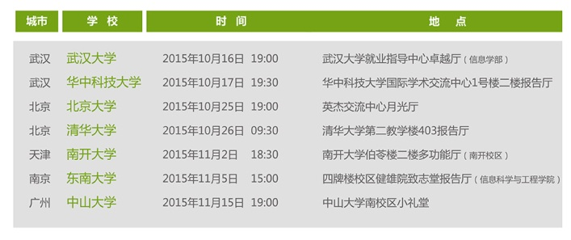

宣讲场地指引—东南大学
